
Exposición autonómica
XXXIII Salón de Gourmets
Recinto ferial IFEMA, Madrid, 8–11 abril 2019

La Cámara Oficial de Comercio, Industria y Servicios de la provincia de Huesca y el Consejo Aragonés de Cámaras, organizan la participación de empresas aragonesas del sector de la alimentación y bebidas de calidad en la XXXIII edición del Salón de Gourmets, bajo el paraguas Aragón Alimentos, que tendrá lugar del 8 al 11 de abril de 2019 en el recinto ferial Juan Carlos I de Madrid.

COSTES estimados en stand de 216 m² con capacidad para 20 empresas.
Organización por empresa: 2.900 € + IVA, comprendiendo:
- Reparto homogéneo de la superficie total del stand. Aproximadamente 9 m² por empresa más el uso del almacén conjunto.
- Trasera que incluye el rótulo con el nombre de la empresa.
- Mostrador con taburete.
- Vitrina expositora.
- Mesa circular con sillas.
- Papelera.
- Almacén común equipado con pila, encimera de trabajo, nevera, lavavajillas y una estantería para cada expositor.
- Conexión eléctrica y limpieza del stand durante la celebración del Salón.
- Inclusión en el Catálogo Oficial.
- Invitaciones gratuitas, un pase de aparcamiento y tres pases de expositor por empresa.
- Posibilidad de exponer en la Zona de Nuevos Productos.
- Derecho a participar en el Business Center, 2-3 reuniones con compradores extranjeros, en función de los intereses de ambas partes.
- Seguro colectivo de responsabilidad civil.
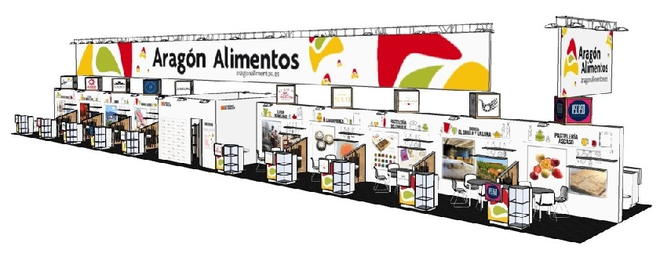Visual del stand “Aragón Alimentos” en la edición 2018 del Salón de Gourmets.
Visual correspondiente a la edición 2018

RESTO DE SERVICIOS
El resto de servicios adicionales, como vitrinas frigoríficas, copas o catavinos, no están incluidos en el precio ofertado, y en consecuencia correrán por cuenta de la empresa.

Es muy importante tener presentes las dimensiones del stand a la hora de incorporar elementos de frío o de otro tipo.

En caso de interesar a las empresas participantes, el transporte podrá hacerse de forma agrupada y organizada por la Cámara de Huesca, con coste repercutido a la empresa. Habrá de marcarse necesariamente en la ficha de inscripción que se anexa.

AYUDAS
Esta acción cuenta con el apoyo específico del Departamento de Desarrollo Rural y Sostenibilidad del Gobierno de Aragón con la consiguiente mejora en las condiciones económicas de participación. La ayuda está ya aplicada en el precio consignado en esta convocatoria.

INSCRIPCIÓN
La inscripción se formalizará con el envío a la Cámara de Huesca de la ficha adjunta debidamente cumplimentada acompañada del justificante del ingreso de 1.000 euros como reserva de plaza, no reembolsable.

Ingreso: Ibercaja 2085 2052 07 0330164394
Concepto: Salón Gourmets 2019
Envío: pgracia@camarahuesca.com

Fecha límite de inscripción: viernes 8 de febrero de 2019
Las inscripciones se admitirán en riguroso orden de formalización.

Una vez se confirme la participación, la empresa deberá abonar el coste restante para garantizar su reserva definitiva.

Exposición autonómica
XXXIII Salón de Gourmets
Recinto ferial IFEMA, Madrid, 8–11 abril 2019

EMPRESA |  |  |  |  |  |  |  |  |  |  |  |  | NIF
DIRECCIÓN POSTAL
CP |  |  |  |  |  |  | POBLACIÓN
TELÉFONO |  |  |  |  |  |  |  |  |  | FAX
E-MAIL
PERSONA DE CONTACTO |  |  |  |  |  |  |  |  |  |  |  |  |  | DNI
TELÉFONO MÓVIL DE CONTACTO EN FERIA
RÓTULO
TRANSPORTE AGRUPADO |  |  |  |  |  |  |  | SÍ |  |  |  | NO
ELEMENTO DE FRÍO O SIMILAR |  |  |  |  |  |  |  | SÍ Consumo W |  |  |  | NO

Breve descripción de sus productos. Máximo 2 líneas.

En ............................................................, a ....................... de de 2019

Firma Sello de la Empresa

AVISO PROTECCIÓN DE DATOS
Responsable: Identidad: Cámara Oficial de Comercio, Industria y Servicios de la provincia de Huesca - NIF: Q2273001D - Dir. postal: C/ Santo Ángel de la Guarda, 7 22005 HUESCA - Teléfono: 974 21 88 99 - Correo electrónico: lopd@camarahuesca.com
La Cámara Oficial de Comercio, Industria y Servicios de la provincia de Huesca (Cámara de Huesca) le informa que tratamos la información que nos facilita con el fin de prestarle el servicio solicitado y realizar la facturación del mismo cuando proceda. Los datos proporcionados se conservarán mientras se mantenga la relación comercial, la duración del programa o durante los años necesarios para cumplir con las obligaciones legales. Los datos no se cederán a terceros salvo en los casos en que exista una obligación legal, y en el caso de participar en programas cofinanciados con las distintas entidades que los financian podrán ser cedidos a las mismas tal y como viene recogido en nuestro acuerdo de privacidad. Igualmente le confirmamos, tal y como nos ha consentido expresamente ,que está dado de alta en nuestra base de datos para recibir información relevante sobre programas, públicos y/o privados, de interés empresarial (jornadas, talleres, cursos, convocatorias públicas, subvenciones y ayudas, actividades, eventos, ...). Los datos de contacto son los proporcionados por el propio interesado y se conservarán mientras no decidan darse de baja de nuestra base de datos de envíos y comunicaciones. Los datos no se cederán a terceros salvo en los casos en que exista una obligación legal. Si no quiere seguir recibiendo comunicaciones ni publicidad de Cámara Huesca ruego nos envíe un correo electrónico a: lopd@camarahuesca.com poniendo en el asunto "Baja del Servicio de Comunicaciones" Usted tiene derecho a obtener confirmación sobre si en Cámara Huesca estamos tratando sus datos personales. Por tanto, tiene derecho a acceder a sus datos personales, rectificar los datos inexactos o solicitar su supresión cuando los datos ya no sean necesarios a través del mail: lopd@camarahuesca.com
Más información: http://www.camarahuesca.com/aviso-legal-y-politica-de-privacidad/

